出國報告（出國類別：考察）

赴大陸參訪與學術交流報告

服務機關：電影與新媒體學院
姓名職稱：許素朱 院長
派赴國家：中國大陸
出國期間：2013年12月16日至2013年12月20日
報告日期：2014年3月17日

摘要
全球化時代來臨，教育需與國際接軌的必要性與重要性日趨重要，如何加速兩岸文化創意產業的交流合作與相關人才之培育，已成為兩岸學術單位需重視的課題。國立臺北藝術大學電影與新媒體學院許素朱院長(教授)，於2013年12月16日至12月20日間，受邀至中國大陸南京航空航太大學「國家文化產業研究中心」與「藝術學院」、南京理工大學「設計藝術與傳媒學院」、南京郵電大學「資訊產業發展戰略研究院」、南京財經大學「藝術設計學院」等多個教研單位進行參訪與交流會談。行程中除了實地考察南京地區之高等教育與研究機構在推動文化創意產業方面之現狀，也藉機介紹與宣傳國立臺北藝術大學之資源與成果，加深相互了解，並商討未來進一步交流合作之可能性。

目次
一、目的……………………………………………………………………………………………………1
二、過程……………………………………………………………………………………………………2
三、心得與建議……………………………………………………………………………..…………6
附錄 …………………………………………………………………………………………………………7
一、目的
全球化時代來臨，教育需與國際接軌的必要性與重要性日趨重要。教育與人才是國家競爭力的基石，近年來大陸與台灣都十分重視教育發展，而面對全球創意經濟越來越激烈的競爭，如何加速兩岸文化創意產業的交流合作與相關人才之培育，已成為兩岸學術單位需重視的課題。因此，臺北藝術大學電影與新媒體學院許素朱院長(教授)於2013年12月16日至20日受邀與南京多個文化產業與藝術設計教研單位進行參訪與交流會談，促進臺北藝術大學與南京地區的文創與設計相關學院作教育學術交流以及商討合作之可能性。參訪單位如下：
‧南京航空航太大學「國家文化產業研究中心」：洽談文創合作事宜。
‧南京航空航太大學「藝術學院」：彼此互相介紹學院發展概況，並討論兩院師生交流、科研合作、學術發展等合作事宜。
‧南京理工大學「設計藝術與傳媒學院」：彼此互相介紹學院發展概況，洽談兩院師生交流、科研合作、學術發展等合作事宜。
‧南京郵電大學「資訊產業發展戰略研究院」與南京財經大學「藝術設計學院」：商談「江蘇網絡文化發展協同創新中心」兩岸平台建置合作事宜。
此行之重要性與必要性在於深入了解大陸地區高等教育機構在文化創意方面之發展現狀與策略，並藉由實地考察與會談，積極面對當前兩岸在高等教育、學術研究、文化產業等領域之競爭態勢，同時思考並尋找各種長期合作之可能性。

二、過程
日期 | 參訪單位與接待主持人 | 參訪目的
12月17日 | 南京航空航太大學  「國家文化產業研究中心」張新明主任、張捷院長 | 洽談文創合作事宜
12月17日 | 南京航空航太大學  「藝術學院」張捷院長、楊莉莉副院長、黃秋野教授 | 洽談兩校學術與科研交流
12月18日 | 南京郵電大學  「資訊產業發展戰略研究院」王春暉院長  南京財經大學  「藝術學院」郭承波院長、王巍講師 | 洽談藝術教育交流以及合作建置「江蘇網絡文化發展協同創新中心」平台
12月19日 | 南京理工大學 廖文副校長  「設計藝術與傳媒學院」張軼副院長  「設計藝術與傳媒學院/新聞與傳播學系」段齊駿主任、盧曉雲副主任、張錫教授、姜斌副教授、王展講師 | 洽談兩校學術與科研交流

(一)、訪問南京航空航太大學「國家文化產業研究中心」（2013年12月17日）
南京航空航太大學「國家文化產業研究中心」成立於2002年12月，是大陸最早成立的三家文化產業研究機構之一。2005年經江蘇省文化廳批准掛牌成立“江蘇省文化產業研究中心”，2006年12月經大陸文化部批准命名為國家文化產業研究中心。
2013年12月17日本人（許素朱教授/院長）受邀拜訪南京航空航太大學國家文化產業研究中心。國家文化產業研究中心張新明主任、藝術學院張捷院長、楊莉莉副院長、黃秋野教授及各系相關老師熱烈歡迎本人到訪，雙方進行了卓有成效的會談，如圖(1)。
「國家文化產業研究中心」張新明主任諄對中心發展與成果先做介紹，該中心根據大陸文化產業發展成立了紀錄片研究所、電視劇藝術研究所、數位交互藝術設計研究所、多媒體技術與藝術研究所、藝術設計師理論研究所、動漫娛樂產業研究所、會展創意研究所、書畫研究所，各研究所圍繞中心發展目標開展各項工作，在科研和教學方面形成國家文化產業研究中心的有利支撐，目前已累積了不少科研成果。目前最需要的是跨領域的文創發展。
接著本人先針對臺北藝大學整個發展做介紹，爾後對北藝大動畫文創發展做相關介紹，如圖(2)。北藝大舉辦「關渡國際動畫節」，今年(2013年)是第三屆，主要木乃提升北藝國際動畫影展的國際能見度與形象。而「關渡國際動畫獎」，今年(2013年)則是第一屆，主要目的是推廣北藝舉辦國際動畫影展的的專業地位，共48國家、450部作品參加，這是台灣學術界舉辦國際活動最多國家參加的國際性活動。爾後本人介紹本人主持的「未來創意互動實驗室(FBI Lab)」十多年來執行國科會、經濟部、文化部在科技藝術跨領域所執行的文創成果做介紹，包含：
- eFlower –花卉藝術節(數位開花) 2004
- eMuseum –未來博物館文創應用(文化內容) 2004~2006
- eLife – 數位創意傳播空間應用(智慧空間) 2007~2009
- EXPO –上海世博會(台灣館)提案經驗 2009
- ZEN –法鼓山禪修創意禪修空間 2009~2011
- WSN –無線感測真菌人文樹道 (物聯網) 2009~2011
- Cloud –長庚養生文化村長照創意空間應用(銀髮族) 2012~2014
- YMZ –數位迎媽祖 (民俗文化) 2013~2014

不管是北藝大舉辦的「關渡國際動畫節(獎)」或是本人過去執行的「科技藝術文創成果」，都讓張新明主任與藝術學院張捷院長等人肯定與嘖嘖稱奇，他們熱烈期盼未來能有進一步之合作。

(二)、訪問南京航空航太大學「藝術學院」（2013年12月17日）
拜訪完南京航空航太大學「國家文化產業研究中心」之後，本人繼續拜訪南京航空航太大學「藝術學院」，首先參觀了藝術學院的舞臺美術實驗工廠、數位音樂實驗室、數位影視後期實驗室、數位交互設計實驗室，如圖(3)、圖(4)。參觀完實驗室後，雙方在藝術學院會議室進行了座談，藝術學院張捷院長、楊莉莉副院長及各系相關老師對本人的來訪表示熱烈的歡迎，如圖(5)、圖(6)。
首先由南航張捷院長介紹南京航空航太大學「藝術學院」的發展情況。爾後再由本人向南航藝術學院的教師們介紹了臺北藝術大學以及電影與新媒體學院的發展情況。尤其臺北藝術大學自1982年建校以來持續追求成長、深耕人才培育，並增設新系所與博士班，教學與創作空間不斷強化，鏈結國際網路，各項辦學成效卓著，使得北藝大早已晉身世界一流藝術大學行列。曆過三十一年不間斷的洗禮，傳承與永續已經成為北藝大的另一特色指標，優質的人文校園之外，在藝術創作、各類展演活動的推動也是成果斐然。學校每年10月份舉辦的以「關渡藝術節」為總稱的各類型的展演活動，包括音樂、表演、舞蹈、電影、動漫等諸多單元，活動重在加強社會參與，以「人」相連，加強社區、國際的連結，展現藝術跨界的豐富面貌，獲得了非常大的國際影響力。尤其「關渡國際動畫節(獎）」與「關渡電影節」在很少經費、資源下卻能有這麼卓越成果，令南航老師們印象深刻。而本人主持的未來創意互動實驗室，致力於運用科技與藝術來探索人與人、人與藝術、人與科技、人與社會、人與自然、人與雲端間的一種「未來派」智慧創意互動，取得了豐碩研究成果，也讓大陸稱許與嘆佩科技與藝術結合能有這麼多令人讚嘆的精彩文創作品。張捷院長表示通過本人的介紹，他們學院所有參會的教師都對臺北藝術大學電影與新媒體學院，以及本人在科技與藝術方面的研究和造詣留下了非常深刻的印象，這次座談給了他們很多啟發和思考。
雙方就未來合作交流進行了深入討論並取得幾點共識：
- 學生的訪學與交流：兩校未來期望能建立了國際合作交流的關係，學生通過春季學期或者秋季學期的學習專案在海外學習，通過海外訪學讓學生開拓國際視野，接軌學術最新前沿。
- 教師的訪學與交流：如果可能雙方教師期望能互訪作進一步加強學習與交流。
- 共同舉辦科技藝術或文化產業等領域的論壇或學術研討會，促進兩岸及兩校之間的學術與文化交流。
- 兩校之間可以共同申報大陸的自然科學基金或者國家社會科學基金的相關課題。

(三)、訪問南京郵電大學「資訊產業發展戰略研究院」（2013年12月18日）
2013年12月18日本人繼續訪問南京郵電大學「資訊產業發展戰略研究院」的產業研究院院長王春暉教授，以及與南京財經大學藝術院長郭承波教授、王巍老師、陳立華老師（北藝校友），如圖(7) 、圖(8)。會面地點在南京郵電大學「資訊產業發展戰略研究院」。雙方就藝術教育交流合作以及「江蘇網絡文化發展協同創新中心」平台建置進行探討。期間本人又再次介紹了北藝大電影與新媒體學院概況以及「關渡國際動畫節(獎）」與「關渡電影節」兩個活動成果，也介紹未來創意互動實驗室過去在數位文創產業的研究開發成果，如圖(9)。2013年被稱為「巨量資料實踐元年」，雙方也針對國際海量資料(Big Data)、社群媒體（Social Media）對經濟、商業模式帶來的衝擊進行雙向討論，也就資訊產業的大資料、雲端計算、物聯網等產業合作進行討論。

(四)、訪問南京理工大學「設計藝術與傳媒學院」（2013年12月19日）
2013年12月19日本人訪問南京理工大學。先與南京理工大學副校長廖文和教授就科技與藝術的結合地應用進行了探討，雙方就在新科技、新材料、資訊技術與文化、藝術的結合交換了意見，雙方希望兩校能在科研合作、學術交流等方面建立良好的可持續的合作，如圖(10)。廖副校長跟本人介紹難理工特別研發的「隱形材料」的成果，其不但應用在航空，也應用在該校「舞龍社團」。該校「舞龍社團」曾獲得國際舞龍大賽冠軍，主要是運用「隱形材料」讓舞龍者與舞龍棍棒全部隱形，一條龍被舞起來，就猶如一條飛龍在空中遨舞。
與廖副校長會談後，本人繼續拜訪南京理工大學「設計藝術與傳媒學院」，雙方進行了深入的交流會談，如圖(11)。他們全院的教師全體出席與本人的會談，南京理工大學「設計藝術與傳媒學院」的教師年輕、積極、又團結，令本人印象深刻。會談中，設計藝術與傳媒學院張軼副院長先介紹了設計藝術與傳媒學院在工業設計方面的研究以及在國際交流方面的工作。爾後由本人介紹了北藝大電影與新媒體學院概況，也介紹未來創意互動實驗室過去在數位文創產業的研究開發成果。設計藝術與傳媒學院教師對臺北藝術大學能在科技與藝術間做這麼成熟的整合且具體做出許多卓越成果，感到不可思議，希望有機會與臺北藝術大學在科技與藝術結合的經驗多分享與交流，在科研項目方面能進行合作。

三、心得與建議
(一)、心得
此行首先參訪的南航藝術學院經過十一年的建設，已經在基礎條件建設、教學科研、人才培養、公共藝術教育等方面取得了一定的成績，業已成為一具有特色的藝術教育中心，聚集了培養藝術與傳媒人才，和推動校園文化建設的資源與力量。經由張院長的介紹，更瞭解了南航藝術學院的發展戰略和目標定位，為力爭成為在江蘇省有辦學特色的藝術教育中心，同時在中國工業與信息化部門有研發優勢的創新人才基地。此外，「南航國家文化產業中心」圍繞推進國家文化產業理論研究和理論創新，積極開展相關課題研究，致力於培養有特色的文化創意產業人才，與地方文化產業合作，推動產學研一體化進程，經過多年的調整和發展，目前已有初步成果，並進入新的發展階段。此一整合人才與資源，深根基礎以發展前瞻性之文化創意產業推動模式，值得台灣之文化藝術相關機構借鏡。
此外，此行參訪南京理工大學時，其「隱形材料」與「煙火技術與創意設計」兩項科研項目令人印象尤其深刻。其中「隱形材料」在舞台設計與新媒體藝術創作中預期可發展出先驅性的實驗應用，盼未來能有進一步合作的機會。
整體而言，大陸相關院校均對於本校影新學院在資源不足的條件下，能在短時間內產出諸多教學創研成果表示欽佩，並積極表達期望與本校做進一步合作交流。本次行程為初步拜訪，近期內大陸相關學校亦會來北藝大拜訪，進行深度交流。

(二)、建議
- 持續與大陸地區大學院校進行交流，初期透過師生互訪或交換等交流模式，逐步加深彼此了解與互信，漸次提升交流層級乃至簽訂合作約定。
- 針對大陸地區文化創意產業之發展趨勢與推動策略持續進行考察與研究，以積極面對未來之競爭與挑戰，同時在互惠的基礎上適時採取主動合作。

目前兩岸教育學術交流與合作，日趨重要與密切；兩岸也紛紛設立文化創意產業園區，如何建立彼此的網絡關係，如何推動「軟創新」（soft innovation），更是兩岸共同關切的項目。此次參訪是北藝與南京相關學校與單位的初步聯繫，未來本學院將再繼續推動影新學院與南京之姊妹學校簽署與交流。

附錄
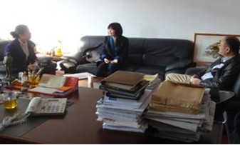 | 圖(1)：訪問南京航空航太大學「國家文化產業研究中心」張新明主任、張捷院長
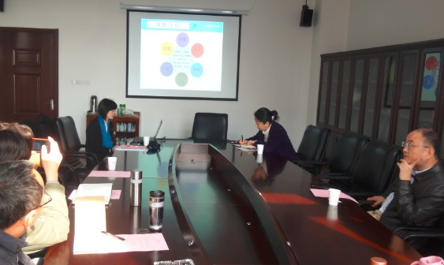 | 圖(2)：訪問  南京航空航太大學「國家文化產業研究中心」，雙方聽取簡報
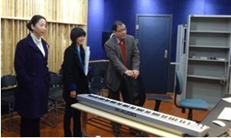 | 圖(3)：參觀南京航空航太大學藝術學院「數位音樂實驗室」
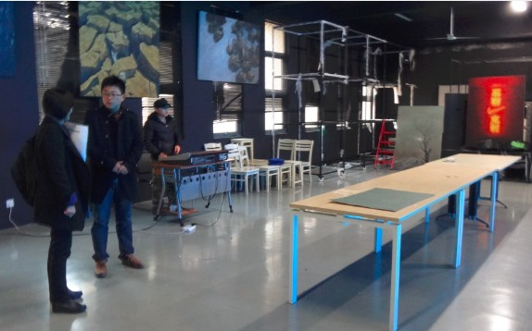 | 圖(4)：參觀南京航空航太大學藝術學院「舞台美術實驗工廠」
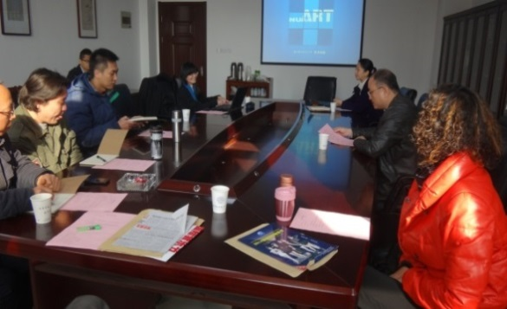 | 圖(5)：訪問南京航空航太大學「藝術學院」，雙方聽取簡報
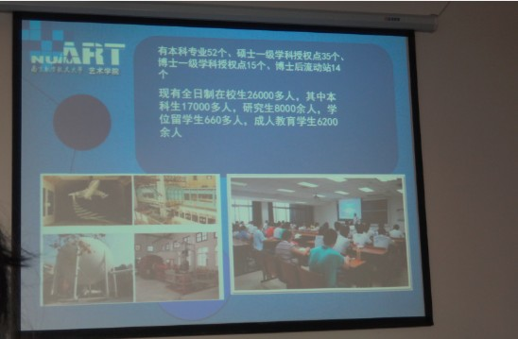 | 圖(6)：南航「藝術學院」張捷院長介紹學校與學院發展
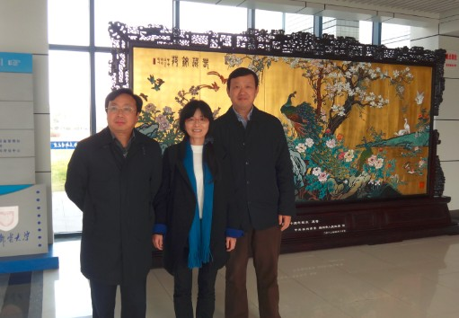 | 圖(7)：與南京郵電大學「資訊產業發展戰略研究院」王春暉院長以及南京郵電大學黨委書記劉棟教授合影
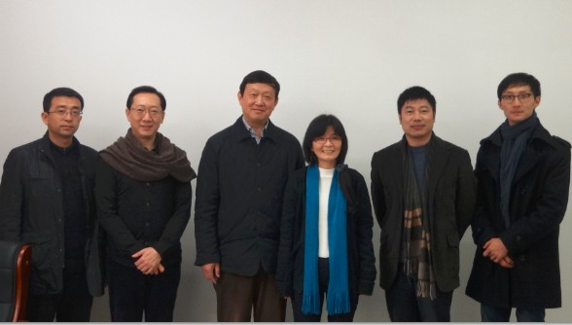 | 圖(8)：與南京郵電大學王春暉院長、與南京財經大學藝術郭承波院長、王巍老師、黃秋野教授、陳立華校友座談商討合作事宜
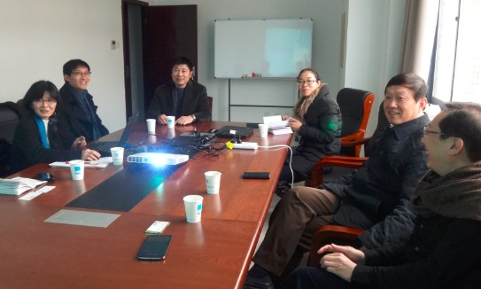 | 圖(9)：本人對南京財經大學、南京郵電大學作北藝大文創成果簡報
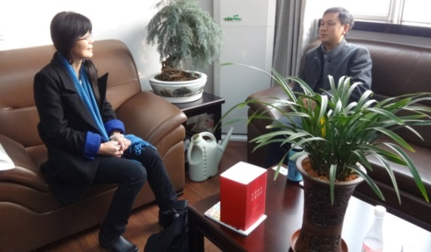 | 圖(10)：訪問南京理工大學（與副校長廖文和教授會談）
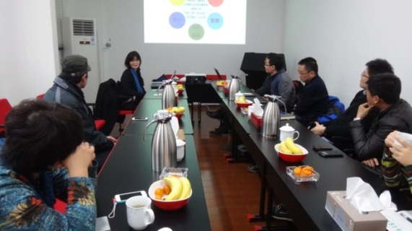 | 圖(11)：訪問南京理工大學「設計藝術與傳媒學院」聽取簡報並與學院師生會談

